中科河南公共资源交易平台

招标清单制作手册

招标清单转换工具操作指南

环境要求

操作系统要求：
Windows 2003/ XP /Vista/Win7 下均可运行，建议使用Win 7版本。

硬件要求：
CPU：推荐使用P4 2.0 以上；
内存：最低为64MB，推荐使用256MB 以上；
硬盘：最低为800MB，推荐使用1.5G 以上；
显示器：可选用VGA、SVGA、TVGA 等彩色显示器，推荐使用17 寸彩显或液晶；

辅助软件：
微软Office2007或以上版本,若没有预先安装，则会影响到软件某些功能的正常使用（建议安装Office2010）。（注：WPS不能替代Office）

建议屏幕分辨率用1024×768 像素。

软件安装步骤
软件采用向导式安装界面，右键以管理员身份运行安装程序进入欢迎页面，点击<下一步>进入用户协议的界面。
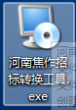
如用户在阅读许可协议后，同意许可协议的内容，点击<下一步>。
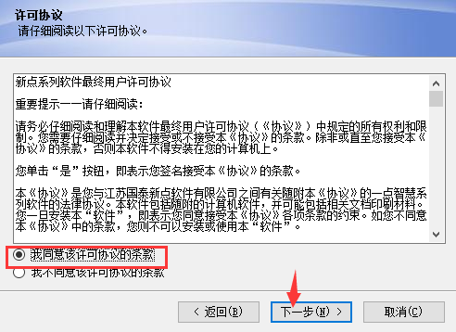
选择软件安装的路径后，点击<下一步>。安装路径默认为“C:\新点软件\新点招标清单转换工具(焦作版)”，可以直接修改路径或点击<更改>来改变，建议选择默认路径。
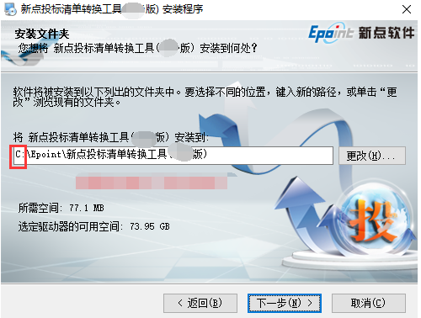
确认安装的信息，如还需更改，点击<返回>，可回到前面的界面进行更改，如不需要更改，直接点击<下一步>进入开始安装界面，进度条会显示软件安装的完成情况。
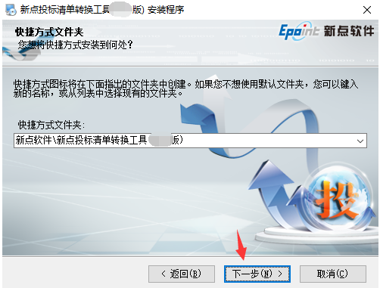
软件提示安装成功后，点击下方<完成>按钮，软件安装完成。

软件使用前准备工作（重要）
首先，找到安装完成的招标清单转换工具快捷按钮，右键点击招标清单转换工具
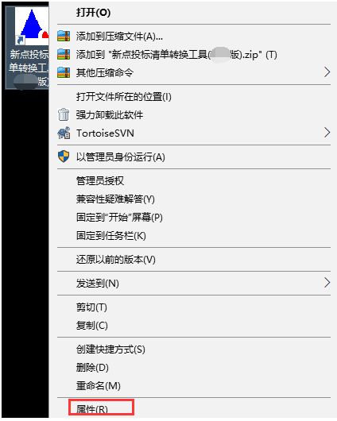
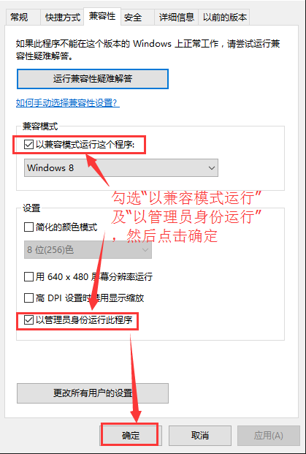

新建招标项目

点击下图中新建项目按钮
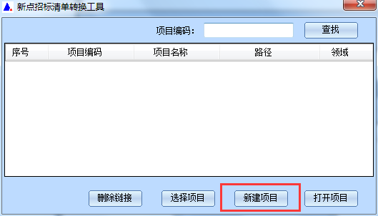
然后选择项目的工程领域，如下图所示：
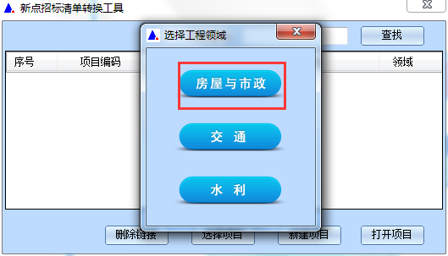
在弹出的新建项目窗口中，填写项目信息下方的“项目编号”、“项目名称”和“建设单位”三个必填项。然后点击新增/删除单项工程按钮来新增/删除一个单项工程，再在该单项工程下新增/删除单位工程，多次点击可以新增/删除多个单项或单位工程。
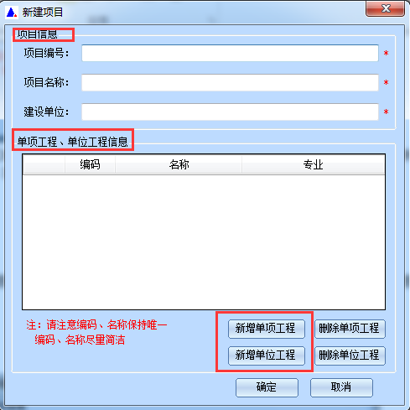
单项工程和单位工程都新增好之后点击确定按钮，下图中新增了两个单项工程：宿舍楼和教学楼，实际操作时请根据项目真实情况来选择单项工程和单位工程的数量。
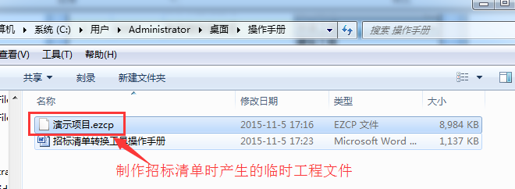
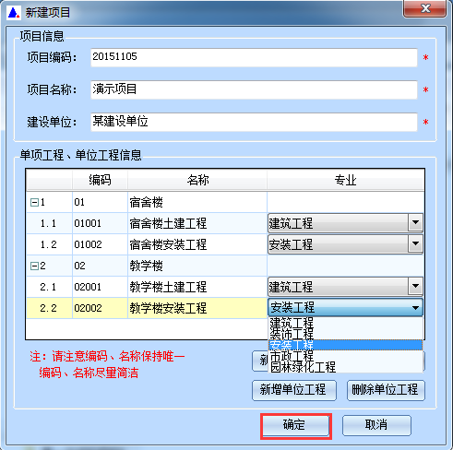
点击上图确定按钮后，保存制作招标清单时产生的临时工程文件，进入下图清单转换主界面，首先要填写下图红框中基本信息并保存。
注意：
- 为了方便演示，这里删除了上图中的教学楼单项工程，只留下了下图中显示的宿舍楼这一个单项工程。
- 在制作过程中，当遇到突然停电电脑关机等突发情况时，我们可以选择临时工程文件，继续断之的前招标清单制作。
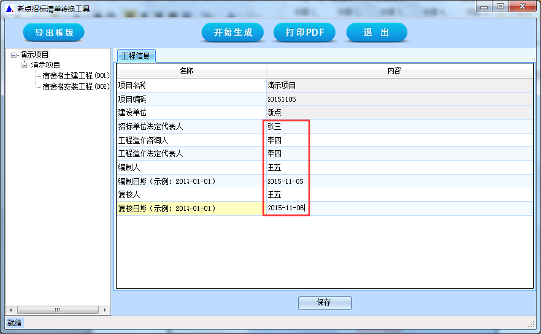
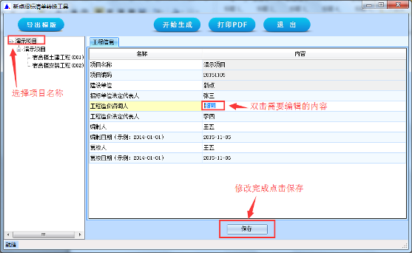如果需要修改上图红框中的工程信息，可以左键点击项目名称，界面右侧会显示工程信息，双击要修改的内容进行修改，最后保存即可，如下图：
特别说明:工程信息界面不允许出现 #、*、%等特殊字符

导入招标清单
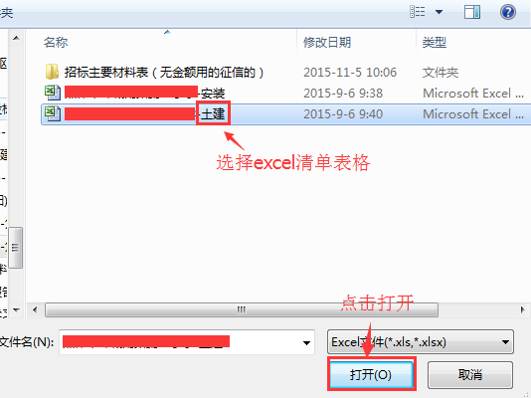
接下来开始导入excel清单（以分部分项清单为例），先选择需要导入清单的单位工程，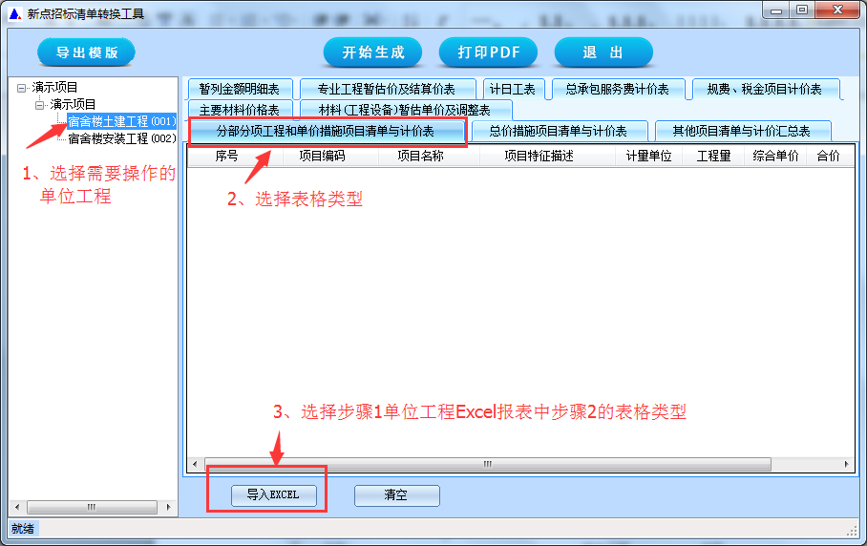然后点击选择右侧需要导入的清单名称，最后导入对应的excel清单表格，如下图所示。
如下图所示，在获取到分部分项excel报表后，需要将无用的行设置成无效行。界面正下方会显示该分部分项excel报表的总记录条数，有效行数和无效行数。设置完成之后，点击右下角导入数据按钮即可完成分部分项清单导入。
注：系统会自动识别无效行和清单项，个别特殊的“不规范补充清单”行需要手动设置，建议核查（如：CB001这种补充清单）。
同时清单里的分部标题需要手动设置为 “清单标题”，最后一个清单标题“措施项目手动调整为“无效行或者措施标题”,一定不能设为清单标题。
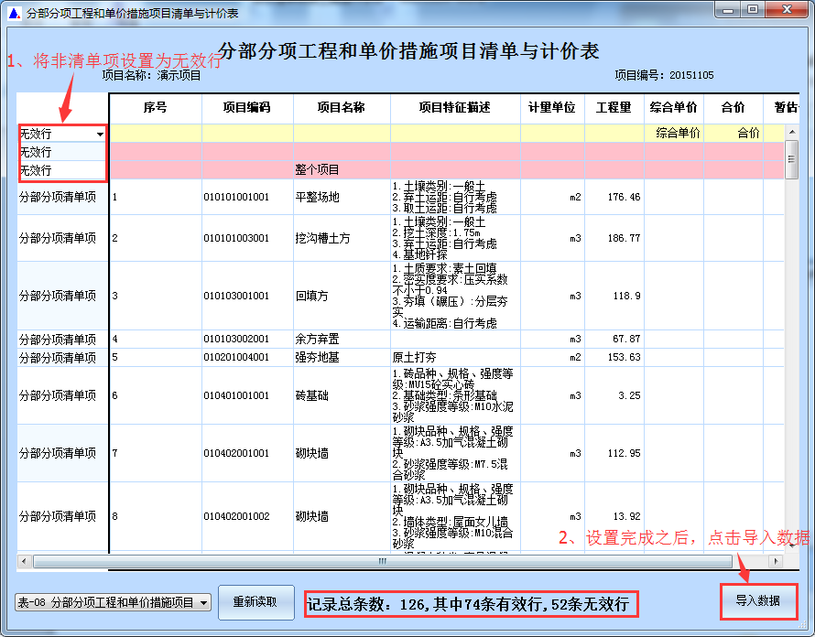
导入完成的清单名称前面会有一个绿色的对号标识，如下图，至此便完成了分部分项清单的导入操作。
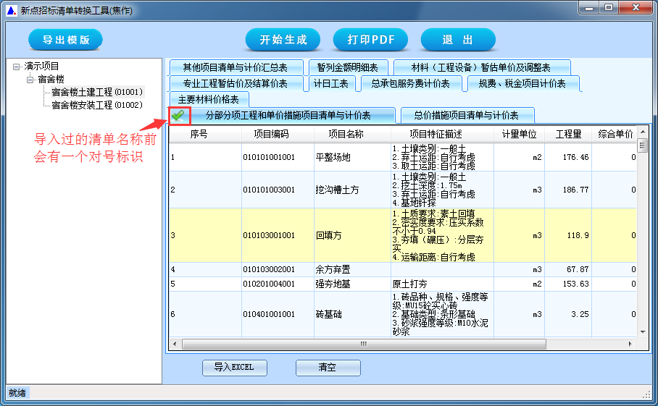
这里再演示导入一个清单（以其他项目清单与计价汇总表为例），操作如下：
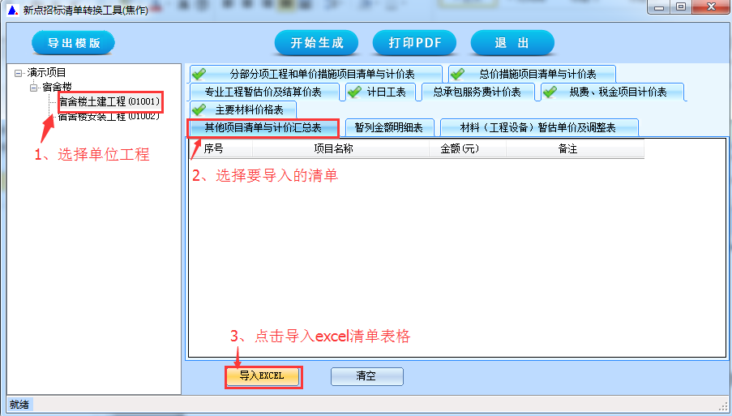
选择单位工程后，选择要导入的清单名称，然后点击导入excel按钮，如下图：

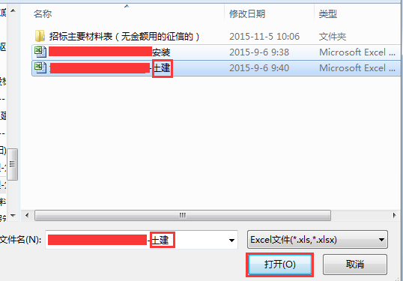
找到相应的excel报表，点击打开按钮导入，如下图：

如下图左下方是刚导入的土建工程的各个excel报表，选择与当前软件显示名称一致的excel报表，点击重新读取按钮，如下图：

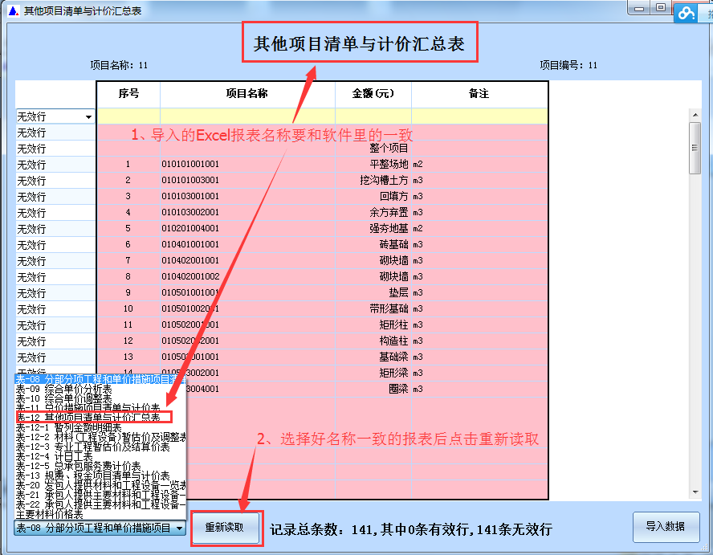

检查左侧系统识别出的类别是否与项目名称一致，不一致时需要手动调整一致（此步骤非常重要，每张导入的表都需要准确对应属性，导入数据前请仔细检查,特别是总价措施和规费税金报表），设置调整完成之后，点击导入数据按钮，如下图：
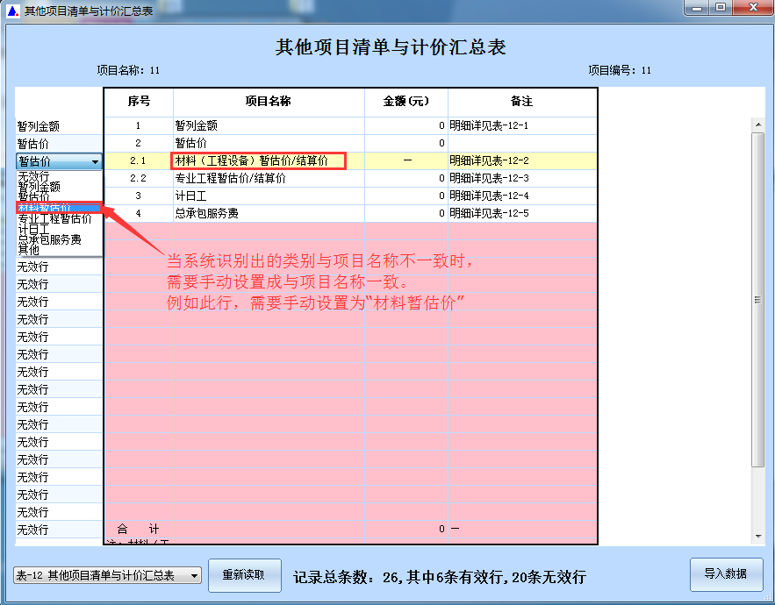
数据导入成功后，清单名称前会有个绿色的对号标识，至此便完成了“其他项目清单与计价汇总表”清单的导入。
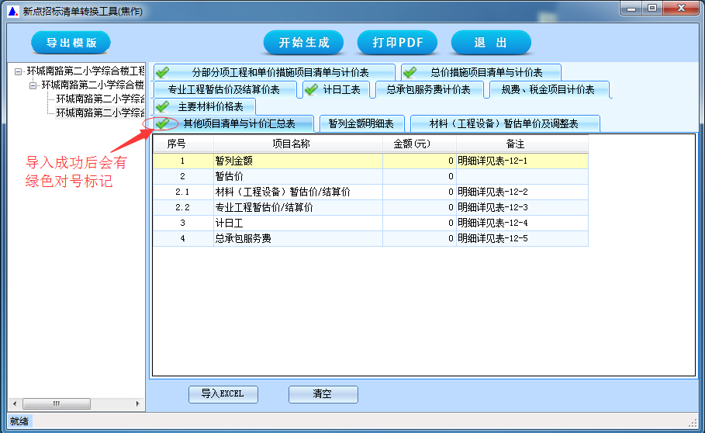
其他清单的导入操作与以上操作类似，需要注意的是，所有有数据的excel报表文件都需要导入软件相应的清单类型里。
特别说明：所有Excel导入之前都需要查看是否有合并单元格的情况存在，必须保证报表表头上方的字母一个字母对应一列数据

生成招标清单
当所有单位工程的清单都导入完成之后，点击开始生成按钮生成招标清单，如下图
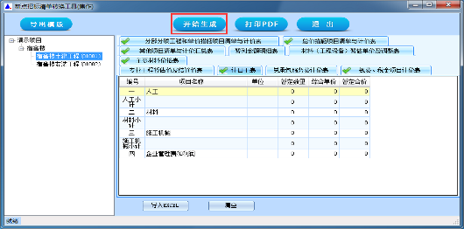
选择清单要保存的地方，点击保存，如下图：
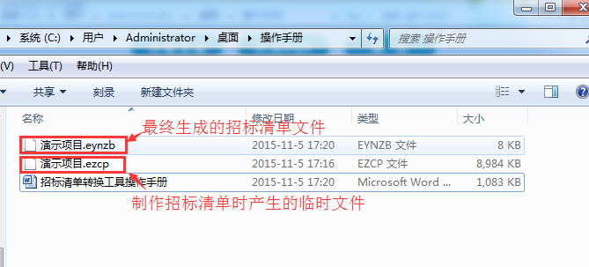
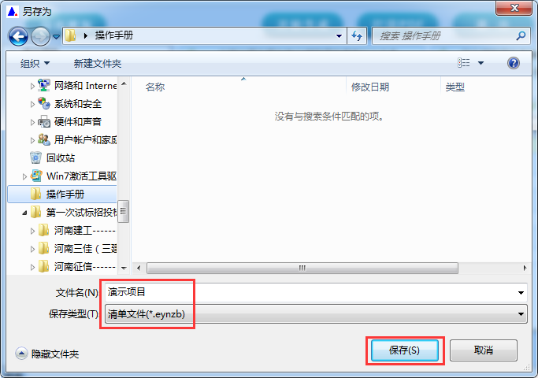
注：08定额转换工具生成的招标清单格式是.eynzb，16定额转换工具生成的招标清单格式是eynzbx
保存完生成的招标清单后点击退出系统，至此，便完成了招标清单的制作。

使用与系统配套的新点清单造价软件也可以直接生成对应的招标清单文件。
技术支持：18962289155
服务时间：同交易中心工作时间

